Informe del Clima Cósmico
Cambios Crecientes en la Selva: Año del Mono
Por Mark Borax
www.markborax.com
8 de Febrero 2016

Traducción: Fara González
Difusión: El Manantial del Caduceo en la Era del Ahora
http://www.manantialcaduceo.com.ar/libros.htm
https://www.facebook.com/ManantialCaduceo

A las 9:30 am horario estándar del este en los Estados Unidos, el lunes 8 de febrero dejamos a la cabra y entramos al año del mono, un cambio que hará temblar la conciencia de masas hasta su base.

La cualidad más sobresaliente de la carrera presidencial en los Estados Unidos es cuán explícitas son las políticas de odio y temor que se ofrecen. Las políticas anteriores de odio nunca se habían expresado con tan poco pudor, insultando la inteligencia de millones de personas. Los candidatos del súper pack pueden dar otro paso y hasta simplemente anunciar que a todo bajo la línea de los millonarios se les aplica el estatus de no persona y todos por encima pueden apropiarse de esta maravillosa oportunidad para que se les otorguen gratuidades adicionales para completar la división de América en súper ricos y lacayos.

El 1968 fue un Año del Mono que estremeció al mundo como nunca antes, hasta la década estremeció al mundo. Cuatro factores principales propiciaron que este Mono anterior despejara todo lo sucio de una cultura mundial estancada:

- Un nuevo movimiento por los derechos civiles
- Una generación joven que se sentía tan alienada que rechazaba toda forma de autoridad
- Una guerra tan odiada universalmente que unió a todos los rebeldes que buscaban una causa y
- La televisión que maduraba con suficiente tecnología para crear transmisiones del día a nivel mundial, pero que todavía no tenía suficiente control corporativo para destilar mensajes pre-digeridos como ahora
(estoy en deuda con el libro de Mark Kurlansky, 1968, por estas consideraciones)

Solamente dos de estos factores son similares al entrar en este Año del Mono; de nuevo tenemos movimientos por los derechos sociales en la forma de Occupy Wall Street y Black Lives Matter. Y tenemos una generación más joven que despierta al absurdo de sus líderes. Sin embargo, las guerras de nuestro tiempo carecen de la condena universal de la Guerra de Viet Nam, y la TV ha sido invadida por intereses corporativos que dan poco espacio a que se escuchen ideas que disienten. Pero el 2016 tiene algo de lo que carecía el 1968 – una red mundial que vincula al mundo en comunicación instantánea. Eso y la proliferación de las cámaras en los teléfonos celulares, están exponiendo las injusticias de nuestro sistema y alertando contra la represión.

El Año Nuevo del Mono puede sorprender al mundo con su fuerza en oleadas para traer cordura a la extraña mascarada de nuestro tiempo donde los ricos son cada vez más ricos y los pobres cada vez más pobres.

Y como soy nacido en el estado de Vermont, tengo que decir ¡ADELANTE BERNIE! (n.t. Uno de los candidatos presidenciales demócratas es Bernie Sanders, del estado de Vermont en los Estados Unidos)

Para cualquiera que piense que las ideas de él son poco prácticas o que carece de la capacidad de hacerlas valer en el sistema, tengo una anécdota: en 1984 cuando él fue elegido Alcalde de Burlington, la ciudad era dirigida por ‘regidores’ que pensaban que se había elegido al tipo equivocado bloqueando todas sus propuestas de mejoras, hasta que se fue a las calles, despertó a la gente e hizo que los revocaran a todos uno por uno, entonces pudo avanzar e hizo que se aprobaran todas sus reformas. No he tenido tanta pasión por un candidato desde la época de Bobby Kennedy.

Y Bobby sufrió una conversión espiritual en el Año del Mono, donde fue de ser un millonario malcriado, hijo de un contrabandista a un hombre cuya cara se veía conmovida cuando salía de las chozas llenas de pobreza del sur. Él no le pidió a las cámaras de TV que estuviesen allí ni lo sabía, pero al acercarse a él se comprometió a hacer los cambios necesarios para arreglar esta inmensa injusticia, porque en un país tan poderoso como el nuestro, los millonarios se benefician mientras millones de personas mueren de hambre. Nadie que viese su cara tuvo dudas de lo que quería decir. Y la inequidad que lo sobrecogió entonces se ha empeorado hasta el punto que hoy uno de cuatro niños en los Estados Unidos vive de food stamps (n. t. sellos que emite el gobierno para comprar alimentos) – ¡el 25% del país vive por debajo del nivel de la pobreza!
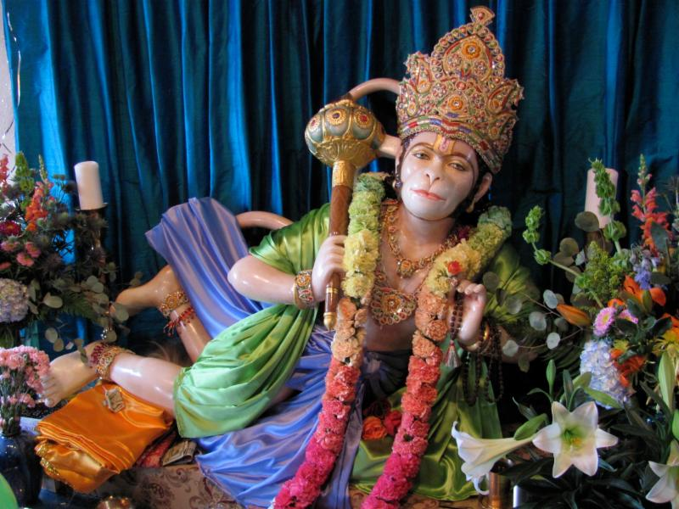
Hanumanji photo from Neem Karoli Baba Ashram in Taos, NM

Un Año del Mono es el momento en el cual fuerzas escondidas que corren bajo la superficie de una selva en erupción, ofrecen una rara oportunidad de hacer un gran cambio. Una sociedad no cambia porque se le diga que cambie. Una sociedad no cambia cuando se le muestra cómo cambiar. Una sociedad cambia cuando la necesidad de cambio radical que ha estado dormida desde hace muchos años, alcanza la masa crítica y un orador surge montado en la superficie del bucle de la ola que viene. De pronto ese individuo asume una resonancia arquetípica, convirtiéndose en el avatar de una inmensa fuerza colectiva cuyo momento ha llegado. A medida que se concentran tales fuerzas de barrido estamos al empezar el viaje de nuestras vidas en el Año del Mono.

¿Quiénes son ustedes realmente? ¿Para qué están aquí?
¿Cuánto tiempo más van a esperar?

¡Adelante!
Mark
Mark Borax es un Astrólogo Maestro a Nivel Álmico
Mark Borax es un maestro, astrólogo y autor renombrado que vive en Vermont y escribe el boletín electrónico “Reporte del Clima Cósmico” mensualmente. Él ofrece lecturas por teléfono y en persona, y clases que catalizan la evolución individual. www.markborax.com
* * * * * * * * * *
Las traducciones en español de Mark Borax se pueden descargar en archivo Word desde el nuevo sitio que se ha creado para el en http://www.manantialcaduceo.com.ar/libros.htm
Para recibir los mensajes en tu bandeja de correo suscríbete en http://www.egrupos.net/grupo/laeradelahora/alta
El Manantial del Caduceo en La Era del Ahora
El Manantial del Caduceo agradece a las personas que comparten y distribuyen estos mensajes tal cual se publican, con todos los créditos correspondientes, pues así reflejan su propia transparencia al difundir la luz. Lamentablemente, otras personas no actúan de esa manera y modifican o eliminan los créditos, impidiendo así que sus propios lectores tengan acceso a los sitios donde podrían encontrar mayor información. Vale la pena recordar que todos los sitios individuales que hospeda El Manantial del Caduceo han sido autorizados por los respectivos canalizadores/autores y contienen todo el material con sus traducciones autorizadas.
Estamos en una nueva energía, creando un mundo nuevo. Seamos conscientes de nuestras elecciones. ¿Queremos seguir creando competencias y desazón? ¿O preferimos la colaboración e integridad? Por favor, honremos la labor de cada persona que hace su parte para que nos lleguen estos mensajes, respetando la totalidad de los créditos. Gracias.

